
2019年广东省广雅中学中考物理仿真模拟试卷三
一、单项选择题（本大题7小题，每题3分，共21分）
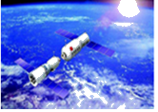
1．中国自制的首艘货运飞船“天舟一号”在海南文昌顺利发射升空（如图）。经过一天多的飞行，“天舟一号”与“天宫二号”空间实验室顺利完成自动交会对接，并送去6t重的补给。对接后的“天舟一号”相对下列哪一个参照物是静止的（ ）
A．地球 B．月球 C．“天宫二号” D．太阳
2．现代社会，汽车已经成为常用的交通和运输工具，下列与汽车有关的说法中错误的是（ ）
A．汽车的观后镜为凸面镜，是为了扩大驾驶员的视野范围
B．载重汽车的车轮多而且宽，是为了增大汽车对路面的压强
C．汽车轮胎上的花纹是为了增大摩擦
D．驾驶员开车时要系好安全带，是为了防止惯性带来的危害
3．小明在岸上看见鱼在水中游玩，看到的“鱼”是（ ）
A．光的反射形成的实像 B．光的反射形成的虚像
C．光的折射形成的实像 D．光的折射形成的虚像
4．九年级的志愿者想为敬老院的老人设计一个呼叫电路。他们的设想是：同一房间内两位老人都能单独控制同一只电铃，且能让值班室的工作人员区分出是哪位老人按铃呼叫的。下图中的四个电路，符合设想的是（ ）
A．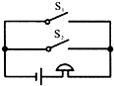 B．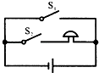 C．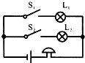 D．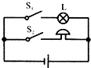
5．关于声现象，下列说法不正确的是（ ）
A．音乐会上，演员正在吹奏笛子，笛子发声是因为空气柱在振动
B．用超声波能粉碎人体内的“结石”说明声波能传递能量
C．接听电话时，很容易分辨出熟人的声音，这主要是根据声音的音调
D．考试期间考场周围禁止鸣笛，是在声源处控制噪声的
6．自行车是我们熟悉的交通工具，从自行车的结构和使用来看，它涉及不少有关摩擦的知识。下列说法正确的是（ ）
A．捏住刹车后没有推动水平地面上的自行车，是因为推力小于摩擦力
B．轮胎上制有花纹是通过改变接触面粗糙程度来减小摩擦的
C．刹车时用力捏刹车把是通过增大压力来增大摩擦的
D．在转轴上加润滑油是通过变滑动为滚动来减小摩擦的
7．如图所示的电路，闭合开关后，下列说法正确的是（ ）
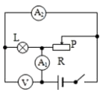
A．当滑片P向右移动时，电压表示数变小
B．当滑片P向右移动时，电流表A₂示数变小
C．当滑片P向左移动时，电路消耗的总功率变大
D．当滑片P向左移动时，电流表A₁示数变小
二、填空题（本大题7小题，每空1分，共21分）
8．今年5月，国产大飞机首飞成功，在机体主结构上，设计人员使用了第三代铝锂合金材料，由于铝锂合金_____更小，所以相比同体积的普通铝合金质量更小。舱壁的新型复合材料，因其具有良好_____性能，可有效维持舱内的温度，降低能耗，航电系统工作时可将飞机参数通过_____传输给地面指挥控制中心。
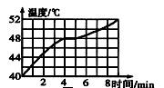
9．可燃冰，石油、煤都属于_______（选填“可“或“不可”）再生能源。若可燃冰的热值为4×10⁷J/m³，完全燃烧lm³的可燃冰可放出的热量是_______J，这些热量有60%被水吸收，可把_______kg的水从20℃加热到80℃．[水的比热容C=4.2×10³J/（kg℃）]
10．右图是某小组绘制的海波熔化时温度随时间变化规律的图像。由图像可知海波的熔点是_______℃，熔化过程经历了______分钟。由此图像发现熔化时间过短，不易观察熔化过程，请你为此提出改进方法：__________。
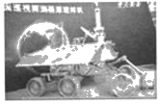
11．我国自行研制的“玉兔号”月球车早已抵达月球表面，如图所示，“玉兔号”车的总质量为180kg，同一物体在月球上的重力是地球上的六分之一，该车在月球上的重力是______N，月球车在80N的牵引力作用下，5min内沿牵引力方向移动了30m，牵引力做功为______J，运动的平均速度为______m/s（取g=10N/kg）
12．一物块的质量为90g，体积为100cm³，现将它浸没在水中，物体所受的浮力为______N，松手后，物体将会_______（上浮/下沉/悬浮），最终静止时物体排开水的质量为_______g．（g＝10N/kg，ρ_{水}＝1.0g/cm³）
13．利用激光的平行度好，将激光束射入光盘，激光经过_________（填“反射”或“折射”）后被光学装置接收，处理后就可以还原成声音和图像。激光还有一个特点是亮度高，如果激光照射到人眼，由于眼球的晶状体相当于__________（填“凸透镜”或“凹透镜”），激光经过眼球_________（填“会聚”或“发散”）在视网膜上，会严重灼伤视网膜，造成永久性伤害。
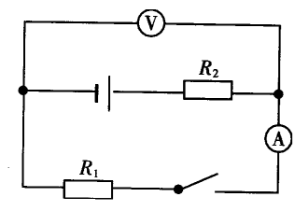
14．如右图所示的电路中，R₂的阻值为3Ω。闭合开关之后，电压表的示数为6Ⅴ，电流表的示数为1A，则R₁=________Ω，电源的电压为________Ⅴ；如果断开开关，电压表的读数是________Ⅴ。
三、作图题（共7分）
15. （2分）如图15所示，物体静止在斜面上，画出它所受重力和支持力的示意图。。
16．（3分）在图16中，S为某发光点，SO是它发出的其中一条光线．根据平面镜成像特点，画出入射光线SO的反射光线。
17．（2分）如图17所示，电水壶的3条接线按照安全用电的原则对应连接到插头上。
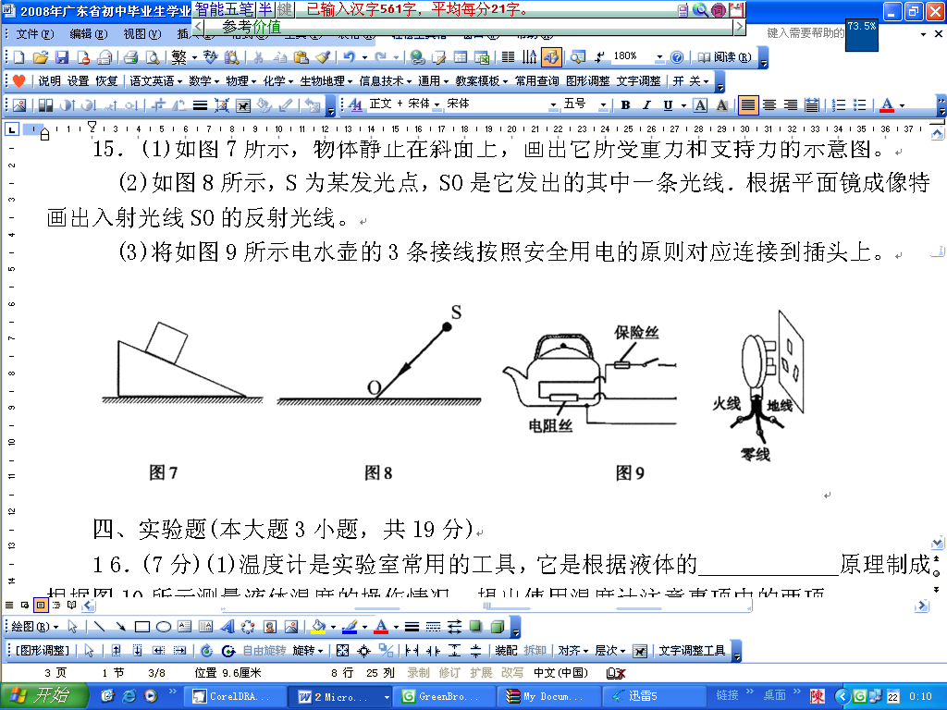

图15 图16 图17

四、实验题（本大题共3小题，共22分）
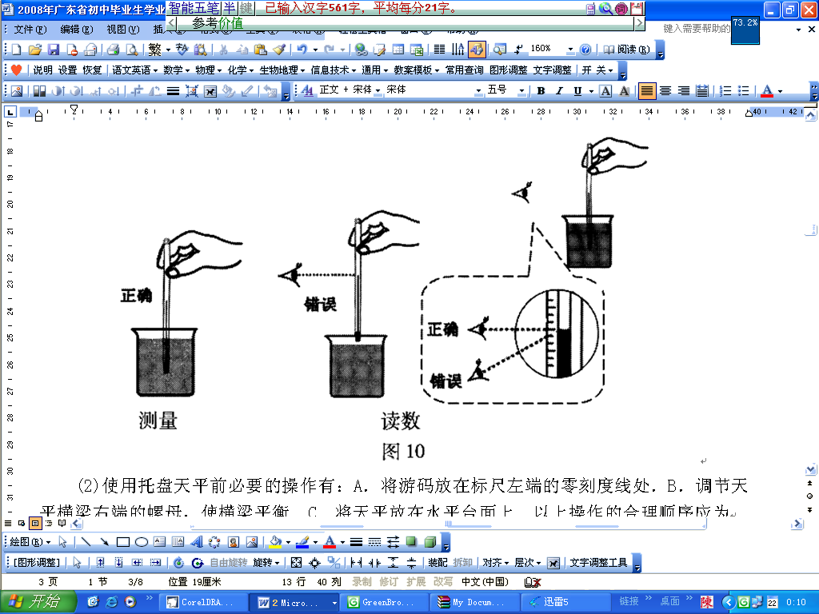
18．(1)温度计是实验室常用的工具，它是根据液体的 原理制成的。 根据图l0所示测量液体温度的操作情况，提出使用温度计注意事项中的两项：
① ；
② 。

(2)使用托盘天平前必要的操作有：A．将游码放在标尺左端的零刻度线处．B．调节天平横梁右端的螺母，使横梁平衡．C．将天平放在水平台面上．以上操作的合理顺序应为
(填字母代号)．
(3)一般家庭的卫生间都安装照明灯和换气扇．使用时，要求它们能各自独立工作。按上述要求在虚线框内画出其电路图(换气扇用符号表示)．
M
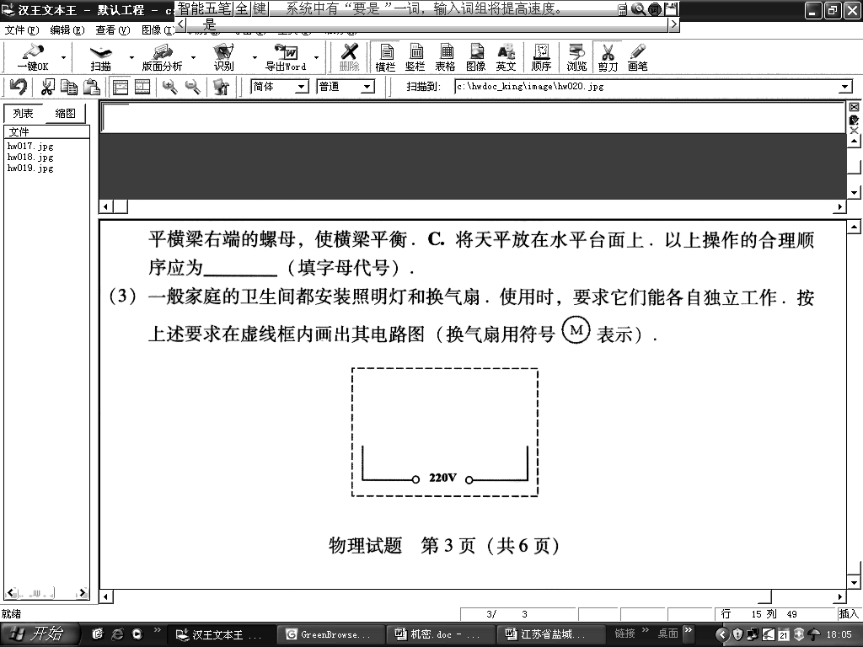
19．在“探究平面镜成像特点”的实验中，如题19-1图所示。
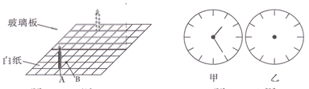
图19-1 图19-2
（1）现有厚度分别为5 mm和2 mm的两块玻璃板，应选择 mm厚的玻璃板做实验，目的是 。
（2）用玻璃板代替平面镜的原因是 ，便于研究平面镜的成像特点。
（3）若白纸上每方格长度是5 cm，将点燃的蜡烛由A点移至B点，此时它与移动后在玻璃板中所成的像的距离是 cm。用光屏在玻璃板后面无论如何移动；在光屏上都 （选填“能”或“不能”）成像，说明平面镜所成的是 像。
（4）如图19-2图甲所示是从平面镜中看到墙上的时钟的像，请在乙图上面画出时钟的实际时间。
20、在“探究感应电流的产生”的实验中．小颖同学的四次实验情况分别如图所示．
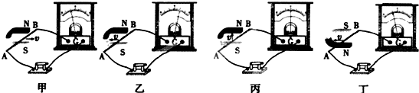
（1）有同学说：“只要闭合电路中的一部分导体在磁场中运动，就会产生感应电流．”你认为他的说法对吗？______，图______可支持你的结论．
（2）为了探究感应电流的方向跟磁场方向和导体运动方向之间的关系．
A．根据图甲和图乙的实验现象可以得出结论：在磁场方向一定时，________________有关．
B．根据图乙和图丁的实验现象可以得出结论：____________________________________．
（3）针对这个实验小颖进行了进一步的探究，他提出了“感应电流的大小可能与导体切割磁感线运动的速度有关”的猜想，除此以外你的猜想是：______________________________．
①写出验证你的猜想的主要步骤
②你怎样对实验结果进行分析判断．
五、计算题（本大题共2小题，共13分）
21．磁悬浮列车是一种新型交通工具，如图21所示，列车受到磁力作用而浮起，使列车与轨道间的摩擦力减小到零，上海磁悬浮列车线路长是30km，单向运行时间440s。
(1)求列车单向运行的平均速度是多少？
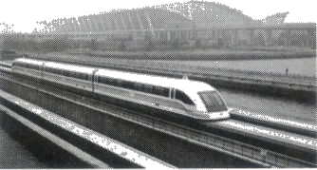
(2)假设一节车厢总质量是20t，磁悬浮列车行驶时，强大的磁力使车厢匀速上升10mm，求上升过程中磁力对该车厢做的功是多少?(g取10N／kg)

22．如下图甲所示的电路中，电源电压为3Ⅴ，小灯泡上标有“2.5Ⅴ 0.25A”字样。当滑动变阻器的滑片P从最右端移到a点时，小灯泡正常发光；再移动滑片到某点b时，电压表的读数如图乙所示(电源电压和小灯泡的电阻保持不变)．
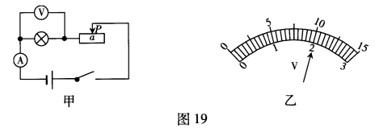
请回答：
（1）当滑片P移到b点时，电压表的读数为____V。小灯泡的电阻为 Ω。b点在a点的______边(选填“左”或“右”)。
(2)滑片在b处时，求滑动变阻器接人电路的阻值是多少?
(3)滑片在b处时，求滑动变阻器消耗的功率是多少?

六、综合能力题（本大题共3小题，共16分）
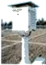
23．走进气象站，可以看到如图所示的百叶箱，箱内主要的测量仪器有：两支温度计（绝对湿度计和相对湿度计）和两支温度表（测量并记录一天中最高气温的温度计和最低气温的温度计）．
（1）百叶箱的表面涂成白色，是为了______（选填“反射”或“吸收”）太阳光，避免阳光照射时，太阳光中的______（选填“红外线”或“紫外线”）对箱内温度的影响，并且要求安装百叶箱时其门朝向______（选填“北”或“西”）
（2）百叶箱中温度计，是利用液体的规律制成的______，温度计的刻度均匀，这说明测温物质在测温范围内温度改变相同时，测温物质______的改变量相同．
（3）测量最低气温的温度计应采用凝固点较______的液体作为测温物质，测量最高气温的温度计和______（选填“体温计”或“实验室温度计”）的结构是相似的，绝对温度计测量的绝对湿度是用一定体积内空气中水蒸气的质量来衡量的，则绝对温度的单位是______．
24．我们生活的空间存在着大气压，只是我们平时没有在意它的存在．现提供下列器材：A．塑料吸盘两个 B．玻璃片一块 C．玻璃杯一个 D．带吸管的纸盒饮料一盒E．水．请你选择所需器材，设计一个小实验来证明大气压的存在。
(1)写出你所选用的器材，并简述你的实验方法及观察到的现象。
(2)请举出一个在生活中应用大气压的例子：

25. 阅读下面短文
内 能
内能是指物体内部所包含的总能量，包括分子的动能(即分子无规则热运动动能)、分子的势能(即分子间相互作用能)、分子内的能量、原子内的能量、原子核内的能量等．在热学中，由于在热运动中上述后三项能量不发生变化，所以内能一般指前两项．由于分子的动能跟温度有关，分子的势能跟分子间的距离有关，所以物体的内能跟温度、体积都有关系．
请回答下列问题：
(1)慢慢压缩针筒里的气体，气体内能中哪部分发生变化?答：______________________________．
(2)加热针筒里的气体，气体内能中哪部分发生变化?答：__________________________________．
(3)金属块在受热膨胀时，金属块内能中哪些部分发生变化?答：____________________________．

参考答案
一、单项选择题（本大题7小题，每题3分，共21分）
1.C；2.B；3.D；4.C；5.C；.6.C；7.C。
二、填空题（本大题7小题，每空1分，共21分）
8. 密度 ；隔热 ； 电磁波。
9. 不可 ； 4×l0⁷ ； 95.2 。
10. 48 ； 1 ；增加海波质量（或将加热酒精灯的火焰调小）。
11. 300 ； 2400 ； 0.1 。
12. 1 ； 上浮 ； 90。
13. 反射 ； 凸透镜 ； 会聚 。
14. 6 ； 9 ； 9 。
三、作图题（共7分）
15. 16. 17.
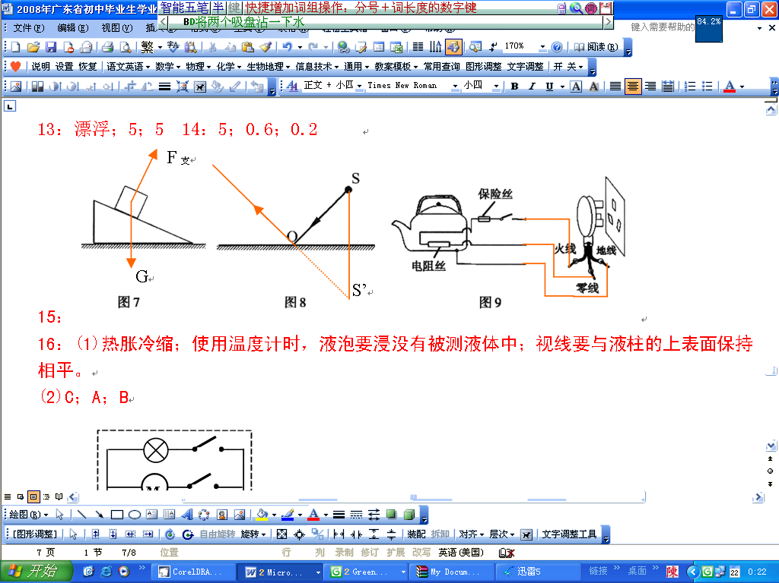

四、实验题（本大题共3小题，共22分）
18. (1)热胀冷缩 ；使用温度计时，液泡要浸没有被测液体中 ； 视线要与液柱的上表面保持相平。
(2)C；A；B
(3)
M
19. （1）2 ； 避免出现两个清晰的像(减小测量像距时的误差)；
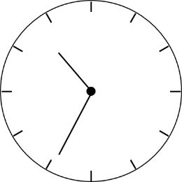
（2）便于观察 ；
（3）20 不能 虚； （4）

20. （1）不对；丙； （2）A、感应电流方向与导体运动方向 ； B、在导体运动方向一定时，感应电流方向与磁场方向有关；
（3）猜想：感应电流的大小可能与导体切割磁感线快慢有关．
主要步骤：
①让闭合电路一部分导体快速切割磁感线运动时，观察灵敏电流计指针偏转角度；
②相同条件下让闭合电路一部分导体缓慢切割磁感线运动时，观察此时灵敏电流计指针偏转角度．
分析：
若灵敏电流计指针两次偏转角度相同，则说明感应电流大小与导体切割磁感线快慢无关；
若灵敏电流计指针两次偏转角度不相同，则说明感应电流大小与导体切割磁感线快慢有关。
五、计算题（本大题共2小题，共13分）
21.解：
（1）根据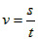，s=30km=30000m，t=440s，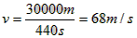；
（2）根据二力平衡，对车厢向上的磁力F=G，G=mg=20×10³kg×10N/kg=2×10⁵N，
W=FS=2×10⁵N×10×10^{－3}m=2×10³J。
22. 解：
(1) 2 ； 10Ω ；右。
(2)当滑片P滑到b点时，灯泡两端的电压是2V，电阻是10Ω，I＝0.2A，
串联电路的电流处处相等，I′＝I＝0.2A，U′＝U_{总}−U＝3V−2V＝1V，
R′＝＝5Ω.
(3)P＝U′I′＝1V×0.2A＝0.2 W.
六、综合能力题（本大题共2小题，共16分）
23. （1）反射 ； 红外线 ； 北 （2）热胀冷缩 ； 体积 ； （3）低 ； 体温计 ； g/cm³ 。
24．（1）A．塑料吸盘两个 ；E．水；
将两个吸盘沾一下水，将它们正对并挤压在一起，然后用力将它们拉开，结果，用很大的力也很难把它们拉开；因为经过挤压，吸盘里的气体被挤出，几乎真空，没有气压。这说明它们是被大气压压在一起的；
(2)医生用针筒抽药水。
25. （1）慢慢压缩针筒里的气体，分子间的距离变小，气体内能中分子势能变化；
（2）加热针筒里的气体，分子运动加剧，分子动能发生变化，所以气体内能中分子动能变大；
（3）金属块在受热膨胀时，分子间的距离变大、分子运动加剧，金属块内能中分子动能和分子
势能都变化。

